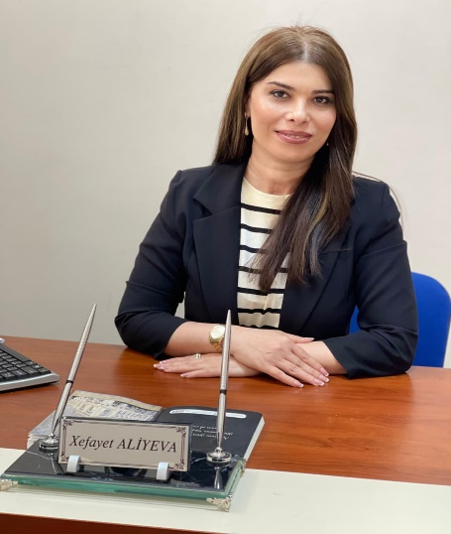 |   Əliyeva Xəfayət Müzəffər xefayeteliyeva@ndu.edu.az    +994  +994 0503779025  aliyevaxafayet@gmail.com | TƏHSİL HAQQINDA MƏLUMAT  2003-cü 2007-ci illerdə Naxçıvan dövlət Universitetinin Tarix –filologiya fakultəsinin”Ərəb dili və ədəbiyyatı  ”2007-2010 -Magistratura  Naxçıvan dövlət Universiteti Pedaqogikanın Nəzəriyyəsi və tarixi | TƏDQİQAT SAHƏLƏR  Pedaqogika
 |  | Veb səhifəyə keçid

 | Orcid codu- 0009-0008-7855-2637

VoS Id


Research
Gate Id

- ÜMUMİ MƏLUMATLAR
Nəşrlər və metriklər
Nəşr sayı:4 | H index (Google scholar): \ | İstinad (Google scholar):
Dərslik: | H index (Scopus): | İstinad (Scopus):
Monoqrafiya: | H index (Web of science): | İstinad (Web of science):
Dərs və metodik vəsait: | Qrant: | Jurnal redaktorluğu:
Məqalə və tezis: 15 | Patent: | Hakimlik:

BMT-nin Dayanıqlı İnkişaf Məqsədlərinə töhfə



Əlaqə
İnstitusional e-poçt: | xefayeteliyeva@ndu.edu.az
Digər e-poçt: | aliyevaxafayet@gmail.com
Web səhifəsi:
İş telefonu
Mobil: | 0503779025
Yaşayış ünvanı: | Heydər Əliyev 8/7
_________________________________________________________________________________
- TƏDQİQAT SAHƏLƏRİ
Pedaqogika
- AKADEMİK İŞ TƏCRÜBƏSİ
Akademik ünvanlar
Pedaqogika üzrə fəlsəfə doktoru

İnzibati vəzifələr:
2007-2012 Naxçıvan Dövlət Universitetinin Şərq dilləri kafedrasında kabinə müdiri
2012- 2018ci ilə Naxçıvan Dövlət Şərq dilləri kafedrasında kabinə müdiri
2019-2023-ci ildən Naxçıvan Universiteti 0.5 müəllim
2020- 2020cü ildən Naxçıvan Universitetində İlahiyyat kafedrasının müdiri
2023- Naxçıvan Dövlət UniversitetininXarici tələbələrlə iş üzrə dekanlıq dekan müavini

Tədris etdiyi dərslər
Xarici dildə akademik kommunikasiya

- NƏŞRLƏR VƏ ƏSƏRLƏR

Scopus və Web of science bazasında indeksləşmiş nəşrlər:
.yoxdur
Digər indeksli jurnallardakı nəşrlər:
Universal ideas in the pedagogial accounts of Melana Jalaluddin Rumi Məqalə Scientific Reports of Bukhara State University. Özbəkistan- 2021.№5-6, s.233

RELIGIOUS IDEAS USED IN THE WORKS OF MEVLANA JALALADDIN RUMI ASEDUCATION METHODS Məqalə 3İ: intelekt,ideya,innovasiya-intelekt, ideya, innovasiya Kazaxıstan

.“The Categorical System of Moral Philosophy in the Works of Mevlana Jalaladdin Rumi (1207- 1273) as the Main
Məqalə Direction in Education and Pedagogy” Akademik Tarih ve Düşünce Dergisi, cilt 12, sayı-1, s.843, 2025 -Türkiye

.The Great Educator-Pedagogical Scientist Of Human Culture Movlana Jalaladdin Rumi Beynəlxalq konfran Science And Education:Problems And Innovations сборник статей VIIIМеждународной научно-практической конференции, Состоявшейся 27 июня 2021 г. в г. səh 94, Пенза, Россия.
.Mövlanə Cəlaləddin Rumi mənəvi tərbiyə haqqında Beynəlxalq konfrans Regional inkişaf və böyük mədəniy¬yət: mən¬şə, harmoniya və tipo¬logiya məsələləri, Beynəlxalq konfrans ma¬terialları, Naxçıvan- 2013-:s.98
Mövlana Cəlaləddin Rumi yaradıcılığında dostluq-yoldaşlıq və humanizm tərbiyəsi Beynəlxalq elmi- praktik konfrans Əbdürrəhim bəy Haqverdiyevin 150 illik yubileyinə həsr olun¬muş Beynəlxalq elmi- praktik konfrans mate¬rialı Türkiyə-Kars- 2020s.212

Mövlanə Cəlaləddin Rumi yaradıcılığında özünütərbiyə məsələləri Beynəlxalq elmi konfrans AEM, Humanitar və ictimai elmlər üzrə I Beynəlxalq elmi konfrans, Bakı- 2020,

Cəlaləddin Rumi yaradıcılığında ağıl tərbiyəsinin mahiyyəti və məzmunu Beynəlxalq
konfrans “Naxçıvan mədəniyyətlərin qovuşduğu məkan”, Naxçıvan Universiteti,
Naxçıvan- 2020s, 448
Dərsliklər:
Monoqrafiyalar:
Dərs və metodik vəsaitlər, proqramlar:

- DƏSTƏKLƏNƏN LAYİHƏLƏR

- ELMİ VƏ PEŞƏKAR FƏALİYYƏTLƏR

Elmi jurnallardakı fəaliyyətlər | Hakimlik

- NAİLİYYƏTLƏR VƏ TANINMA

- ELANLAR VƏ SƏNƏDLƏR

- ƏLAQƏ
İnstitusional e-poçt: | mshdmdv@ndu.edu.az
Digər e-poçt: | musrefmammadova87@gmail.com
Web səhifəsi:
İş telefonu
Mobil: | 0556080906
Yaşayış ünvanı: | Azərbaycan Respublikası, Naxçıvan Muxtar Respublikası, Naxçıvan şəhəri, Təbris küçəsi, bina 4, ev 19

- CV FAYLINI YÜKLƏYİN

